**MER**

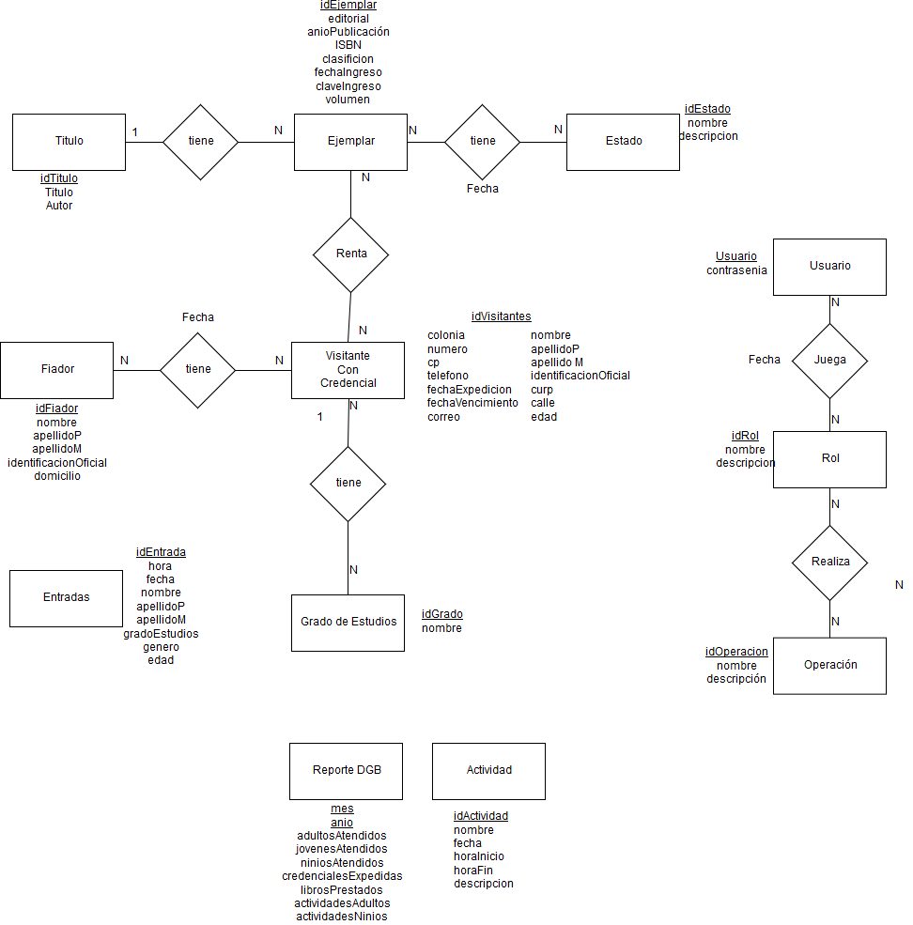**MR**

Titulo(idTitulo, titulo, autor)

Ejemplar(idEjemplar, idTitulo, editorial, ISSN, anio)

Ejemplar(tieneEstado,idEjemplar, idEstado, fecha)

Estado(idEstado, nombre, descripción)

VisitanteConCredencial(idVisitante, nombre, apellidoP, apellidoM, edad, identificacion,curp, colonia, calle, numero, cp, telefono, fechaExpedicion, fechaVencimiento)

FiadorDeVisitante(idFiador, idVisitante, fecha)

Fiador(idFiador, nombre, apellidoPaterno, apellidoMaterno, identificacionOficial, domicilio)

VisitanteTieneGrado(idVisitante, idGrado)

GradoDeEstudios(idGrado, nombre, descripcion)

Entrada(idEntrada, hora, fecha, nombre, apellidoPaterno, apellidoMaterno, gradoDeEstudios, genero, edad)

ReporteDGB(mes, anio, adultosAtendidos, jovenesAtendidos, niñosAtendidos, credencialesExpedidas, librosPrestados, actividadesAdultos, actividadesNiños)

Actividad(idActividad, nombre, fecha, horaInicio, horaFin, descripción)

Usuario(usuario, contrasenia)

Rol(idRol, nombre, descripcion)

Operación(idOperación, nombre, descripcion)